Инструкция по созданию личного кабинета ГТО до 14 лет
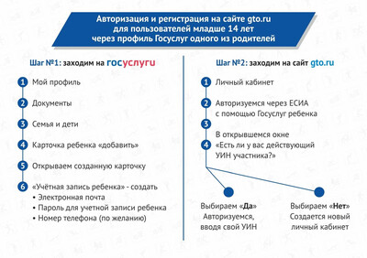
- Перейдите в личный кабинет → Документы → Семья и дети. Выберите карточку ребёнка
- В блоке «Учётная запись ребёнка» нажмите «Создать»
- Укажите данные ребёнка и подтвердите:
электронную почту — через письмо
номер телефона, если указали, — через код из смс
- Электронная почта и номер телефона ребёнка не должны быть привязаны к другим учётным записям на Госуслугах. Они будут использованы в качестве логина для входа ребёнка на портал
- Если у ребёнка ещё нет своей электронной почты, то в процессе создания учётной записи, не покидая Госуслуги, можно зарегистрировать безопасную Детскую почту от Mail.ru. Дополнительно подтверждать её не нужно
- Проверьте почту и перейдите по ссылке из письма от Госуслуг
- Из своего личного кабинета создайте пароль и запомните его для входа ребёнка на Госуслуги
- Если не удаётся войти в учётную запись ребёнка, восстановите пароль онлайн на Госуслугах.
После выполнения инструкции ваш ребенок получит доступ к своему личному кабинету на сайте GTO.ru.

Инструкция по созданию личного кабинета ГТО старше 14 лет

Перейти на сайт gto.ru (ВФСК ГТО). (через Яндекс)
- Нажать кнопку «Личный кабинет».
- Перейти на вкладку «Вход ФГИС спорт», выбрать «Вход через ЕСИА».
- Перейти на портал госуслуг РФ, указать свой номер телефона и пароль, выбрать «Войти».
- Ввести код подтверждения из смс-оповещения, которое приходит на номер телефона, привязанного к личному кабинету госуслуг.
- Если все данные верны, откроется стартовая страница личного кабинета участника ВФСК «ГТО». Далее необходимо указать, есть ли у пользователя действующий уникальный идентификационный номер (УИН).
- При выборе ответа «НЕТ» нужно подтвердить свои данные, нажав кнопку «Подтвердить». Новый УИН сформируется автоматически.
- При выборе ответа «ДА» в поле ввода необходимо указать действующий УИН, затем проверить все указанные данные и нажать кнопку «Продолжить».
- Если профиль был подтверждён, и данные в личном кабинете и на портале госуслуг совпадают, то откроется основная страница личного кабинета участника ВФСК «ГТО».

Получить консультацию можно по тел. 8(34766)32129 или очно по адресу г. Благовещенск, ул. Комарова 19А (ДЮСШ)

